Co głosi prawo Archimedesa?
Prawo Archimedesa:
Na ciało zanurzone w cieczy działa siła wyporu, skierowana ku górze i równa co do wartości ciężarowi cieczy wypartej przez to ciało..
Prawo Archimedesa zostało sformułowane już w starożytności przez greckiego uczonego Archimedesa z Syrakuz.
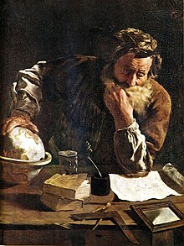

Prawo Archimedesa – postać alternatywna
Prawo Archimedesa niekiedy jest zapisywane w postaci alternatywnej:
Ciało zanurzone w cieczy traci pozornie na ciężarze tyle, ile waży ciecz wyparta przez to ciało.
Ciężar wypartej cieczy = ciężar ciała – ciężar ciała w wodzie lub
Ciężar ciała w wodzie = ciężar ciała – ciężar wypartej cieczy
Zależność ta ma także zastosowanie do gazów.
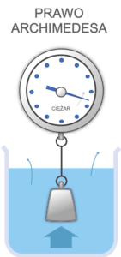

Siła wyporu – definicja
Siła wyporu to siła działająca na ciało zanurzone w cieczy (oraz gazie). Jest to siła przeciwna to siły ciężkości. Siłą wyporu musi być równa sile ciężkości pływającego ciała.
Siła wyporu zależy od gęstości cieczy oraz objętości zanurzonej części ciała.
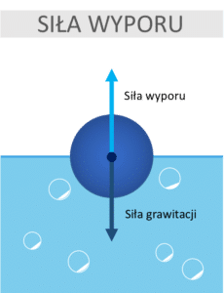

Wzór na siłę wyporu
Siłę wyporu możemy zapisać wzorem:
Fw=ρ⋅g⋅V
Fw – siła wyporu
ρ – gęstość cieczy
g – przyspieszenie ziemskie
V – objętość zanurzonej części ciała (oraz wypartej cieczy)
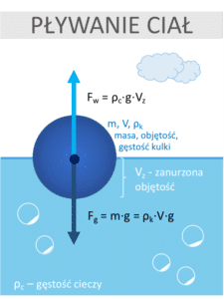

Interpretacja prawa Archimedesa
Na każde ciało zanurzone w cieczy działa siła wyporu. Zanurzenie ciała spowoduje wyparcie cieczy (lub podniesienie jej poziomu). Objętość wypartej cieczy jest taka sama jak objętość zanurzonego ciała.

Warunek pływania ciał
Siła wyporu musi być równa sile ciężkości pływającego ciała.
Jeśli gęstość ciała jest większa od gęstości cieczy, ciało tonie. Jeśli gęstość ciała jest mniejsza niż gęstość cieczy, ciało wypływa na powierzchnię. Jeśli gęstość ciała jest równa gęstości cieczy, ciało pływa (tkwi) całkowicie zanurzone pod powierzchnią cieczy.

Przykłady siły wyporu
- drewniana belka wrzucona do wody wypłynie na powierzchnie (drewno ma mniejszą gęstość od wody)
- lód jest lżejszy od wody (ma mniejsza gęstość), więc unosi się na jej powierzchni
- statki pływają po powierzchni wody gdyż siła wyporu równoważy siłę ciężkości
- statek wypływając z Wisły na Morze Bałtyckie zmniejszy swoje zanurzenie gdyż słona woda morska ma większą gęstość (a zatem zwiększy się siła wyporu działająca na statek)
- balony oraz sterowce unoszą się w powietrzu ponieważ wypełnione są gazami lżejszymi (o mniejszej gęstości) od powietrza

Przykładowe zadanie na siłę wyporu – siła wyporu działająca na nurka
Pasjonaci nurkowania chwalą sobie Morze Bałtyckie między innymi ze względu na łatwość zanurzania. Policz siłę wyporu działająca na nurka o objętości V= 0,06 m3, przyjmując g=10 m/s2 w
a) Morzu Bałtyckim, gdzie gęstość wody wynosi ρ = 1003 kg/m3
b) Morzu Czerwonym, gdzie gęstość wody wynosi ρ = 1025 kg/m3
Rozwiązanie:
Nurek jest w całości zanurzony w wodzie. Z wzoru na siłę wyporu Fw = ρ ⋅ g ⋅ V
a) Siła wyporu w Morzu Bałtyckim Fw = 1003 kg/m3 ⋅ 10 m/s2 ⋅ 0,06 m3 = 601,8 N
b) Siła wyporu w Morzu Czerwonym Fw = 1025 kg/m3 ⋅ 10 m/s2 ⋅ 0,06 m3 = 615 N

Przykładowe zadanie na siłę wyporu – drewniany klocek zanurzony do 3/4 objętości
Drewniany klocek pływa po wodzie zanurzony do 3/4 swojej objętości. Jaka jest gęstość drewna z którego wykonano klocek? Gęstość wody wynosi ρ=1000 kg/m3.
Rozwiązanie:
Z pierwszej zasady dynamiki – siła grawitacji jest równa sile wyporu działającej na 3/4 objętości klocka.
Fw = Fg
ρw ⋅ g ⋅ 3/4 V = m ⋅ g
Masa ciała to m = ρc ⋅ V a zatem
ρw ⋅ g ⋅ 3/4 V = ρc ⋅ V ⋅ g, skracając V oraz g
3/4 ρw = ρc i podstawiając
ρc = 3/4 ⋅ 1000 kg/m3 = 750 kg/m3

Przykładowe zadanie na siłę wyporu – pływająca tafla lodu z niedźwiedziem polarnym
Jak duża powinna być tafla lodu o grubości d = 0,3 m aby utrzymała na wodzie ciężar niedźwiedzia polarnego o masie 500 kg? Gęstość lodu wynosi ρk = 917 kg/m³ a gęstość wody to ρw =1027 kg/m³..
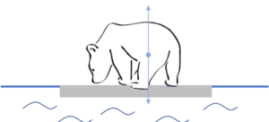
Rozwiązanie:
Aby kra lodowa wraz z niedźwiedziem nie zatonęła siła wyporu musi zrównoważyć siłę ciężkości.
Fw=Fg
ρw⋅g⋅Vkry=(mkry+mniedźwiedzia)⋅g
Skracamy g. Masa ciała to m = ρ ⋅ V a zatem rozpisując masę kry:
ρw⋅Vkry=ρkry⋅Vkry+mniedzwiedzia
Dzielimy przez Vkry i przenosimy ρkry
ρw – ρkry = mniedzwiedza/Vkry
1/Vkry = (ρw – ρkry)/mniedzwiedza
Vkry = mniedzwiedza/(ρw – ρkry)
ponieważ objętość obliczamy mnożąc powierzchnię S przez wysokość d
Vkry=S⋅d
podstawiając objętość do wzoru na powierzchnię:
S = mniedzwiedza/d(ρw – ρkry)
Podstawiając wartości:
S = 500 kg/0.3m (1027kg/m3 – 917 kg/m3)
S = ~15m2

